Муниципальное дошкольное образовательное учреждение
«Детский сад №6 «Ягодка» Тутаевского муниципального района

XVIII Международная Ярмарка
социально-педагогических инноваций

Конкурсная авторская работа
«Консультативный пункт «Вместе с мамой»
Номинация «Поддержка семей, имеющих детей: инновационные формы работы с различными категориями семей»

Авторы: Коновалова Ирина Ивановна
Должность: музыкальный руководитель,
руководитель консультативного пункта;
Черняева Нармина Фархадовна
Должность: учитель-логопед

«Дети должны жить в мире красоты, игры,
сказки, музыки, рисунка, фантазии, творчества»
/Василий Сухомлинский/
Появившаяся в последние годы возможность воспитания ребенка до двух-трех лет в семье – огромное благо для малыша. Только в условиях индивидуального общения крохи с близкими людьми возможно полное удовлетворение его основных потребностей: безопасности, благополучия, свободы – и на этой основе сохранение физического и психического здоровья, становление полноценной личности. Поэтому на ранних ступенях жизни ребенка семейное воспитание приоритетно и бесценно.
Современная наука доказывает бесспорную значимость семейного воспитания в развитии личности ребенка. Данные социологических, психолого-педагогических исследований позволяют утверждать, что в системе разнообразных социальных институтов и социальных групп, оказывающих воздействие на формирование личности, семья является не просто важным, а и необходимым, глубоко специфичным, в высшей степени действенным компонентом воспитания детей.
Однако, с одной стороны, некоторые родители чувствуют себя беспомощными в общении с малышом. Более того, во многих семьях и не подозревают о необходимости раннего воспитания, развития ребенка и относятся к этому без должного внимания.
С другой стороны - с каждым годом все больше растет интерес родителей к профессиональному сопровождению самых ранних этапов детства, т.к. сложности родителей в воспитании детей во многом связаны с их недостаточной психолого-педагогической компетентностью.
Современные мировые тенденции образования ориентируют родителей на развитие познавательных, коммуникативных и социальных способностей у детей начиная уже с младенчества, и есть основания полагать, что эти тенденции будут только возрастать.
Именно поэтому возникла необходимость просвещения и оказания помощи родителям в социализации детей, не посещающих дошкольное учреждение.
Для решения проблемы на базе дошкольных учреждений в помощь семье была организована новая форма работы с детьми, не посещающими ДОУ и их родителями — консультативный пункт, который является первой ступенью дошкольного образования.
Наш консультативный пункт называется «Вместе с мамой». Он способен помочь ребенку не только приобрести специальные навыки, но и развить его психические процессы, научить родителей понимать малыша и принимать полноценное участие в его развитии и воспитании. Педагоги нашего КП формируют педагогическую культуру родителей, что влияет на выбор методов и средств воспитания в пользу более гуманных: убеждение, пояснение, личный пример, поощрение и т.д. Осуществляя работу в новом формате родители отмечают ряд положительных моментов посещения пункта в формате семейного образования. /см. Приложение 10 «Письмо-благодарность родителей в Департамент образования ТМР»/
В процессе образовательной деятельности родители являются активными участниками: танцуют вместе с ребенком с музыкальным руководителем, играют в подвижные игры под руководством инструктора по физической культуре, выполняют пальчиковую гимнастику и задания по изодеятельности с учителем-логопедом.
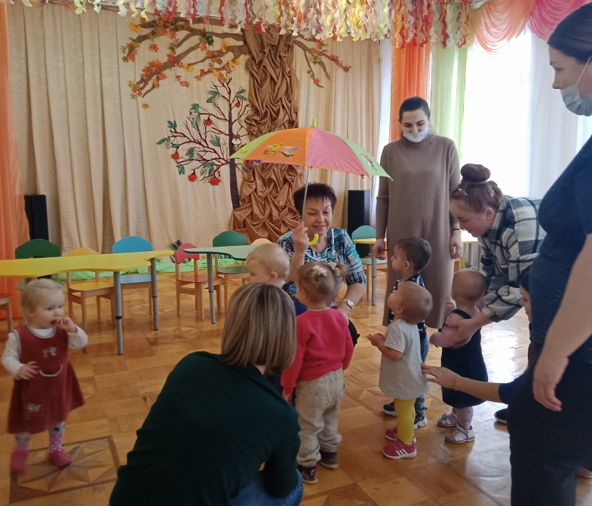
Читая Жана Жака Руссо "Природа хочет, чтобы дети были детьми, прежде чем быть взрослыми. Если мы хотим нарушить этот порядок, мы произведем скороспелые плоды, которые не будут иметь ни зрелости, ни вкуса и не замедлят испортиться: у нас получатся юные доктора и старые дети. У детей своя собственная манера видеть, думать и чувствовать, и нет ничего безрассуднее, как желать заменить ее нашей…", приходим к пониманию, что мы, взрослые, общаясь с ребёнком, должны занять его позицию, а значит, перейти на методы и приёмы игровой формы. В подходе к целевым ориентирам учитывается реализация права детей раннего возраста, не посещающих детские сады на равные возможности получения дошкольного образования; формирование культуры игры в семье как ведущей деятельности ребенка, педагогическое и психологическое просвещение родителей; удовлетворение социального заказа в предоставлении образовательных услуг населению. Исходя из перечисленного, делаю вывод -
Цель создания консультативного пункта:
развитие детей раннего возраста на основе использования в практике воспитания современных игровых технологий и адаптация ребенка к поступлению в дошкольное образовательное учреждение.
Основные задачи КП:
- оказать содействие в социализации детей раннего дошкольного возраста на основе организации игровой деятельности;
- раскрывать, сохранять и развивать психофизиологический потенциал каждого ребенка; выявлять и раскрывать его индивидуальность;
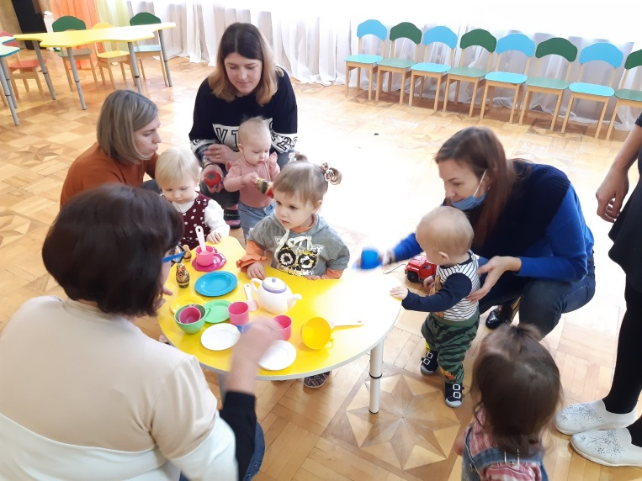
- создавать атмосферу эмоциональной сопричастности;
- развивать и поддерживать у ребенка доверительные взаимоотношения с взрослым, интерес к взрослому как партнеру по деятельности, интерес к сверстникам;
- приобщать ребенка к культурному наследию человечества: знакомить с сенсорными эталонами, образцами фольклора, музыкальными произведениями и т.д.;
- способствовать своевременному физическому, сенсорно-словесному, музыкально-художественному развитию;
- развивать потребность в речевом общении;
- оказывать консультативную помощь и поддержку родителям по вопросам воспитания и развития детей раннего дошкольного возраста;
- создавать условия для успешного прохождения каждым ребенком адаптации при поступлении в детский сад.
Консультативный пункт предполагает взаимодействие между участниками, взаимный обмен опытом и знаниями по проблемам развития и воспитания детей до трёх лет, способствует углублению понимания и изменению их жизненных представлений.
Субъекты образовательного процесса в консультативном пункте:
- дети раннего возраста не охваченные дошкольным образованием;
- семьи детей, не посещающих дошкольное образовательное учреждение.
Сроки реализации: с октября по май учебного года.
Принципы организации работы консультационного пункта:
- принцип конфиденциальности: информация об особенностях ребенка и его семье не разглашается без согласия родителей;
- принцип комплексности: работа с ребенком и его семьей осуществляется командой специалистов разного профиля;
- принцип научности: информация, предоставляемая учреждением должна быть достоверной и иметь научную основу;
- принцип доступности: все информация для родителей дается в доступной форме без использования излишней терминологии.
Особенности организации и режим работы образовательного процесса.
Консультативный пункт обеспечивает педагогическую работу по направлениям развития в области изодеятельности, музыки, крупной и мелкой моторики. Дети с родителями находятся в детском саду один час, в их распоряжении – музыкальный и спортивный залы. /см. Приложение 9. Видеоролик/
Планирование совместных занятий детей и родителей КП.
Задачи по музыкальному воспитанию:
- заложить основы гармонического развития (развитие слуха, голоса, внимания, движения, чувства ритма и красоты мелодии, развитие индивидуальных способностей);
- обогатить детей музыкальными знаниями и представлениями в музыкальной игре;
- подготовить детей к освоению приемов и навыков в различных видах музыкальной деятельности адекватно детским возможностям.
Задачи по художественному творчеству:
- развивать у детей интерес и желание заниматься изобразительной деятельностью;
- обучать простейшим способам изображения;
- помогать осваивать технические навыки в рисовании.
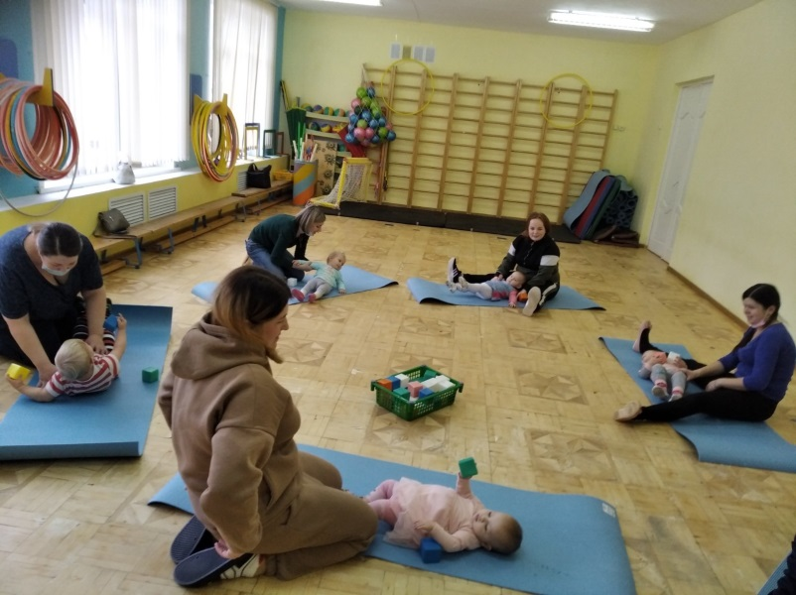
Задачи по физической культуре:
- вызывать эмоциональный отклик и желание участвовать в подвижных играх и игровых упражнениях;
- учить детей активно выполнять упражнение вместе с родителями;
- приучать детей в игровой форме движениями реагировать на сигналы.
Задачи по пальчиковым играм:
- развитие речевой активности, пополнение пассивного и активного словаря детей раннего возраста;
- развитие мелкой моторики, силы и гибкости пальцев рук;
- развитие ловкости и точности пальцев рук, стимулирование творческих способностей, фантазии, речи.
Календарное планирование работы по музыкальному воспитанию, художественному творчеству, физической культуре, пальчиковым играм /см. Приложение 1./
Учебный план определяет комплексное содержание образовательных областей, недельное и годовое распределение времени, отводимого на совместную с родителями организованную образовательную деятельность.
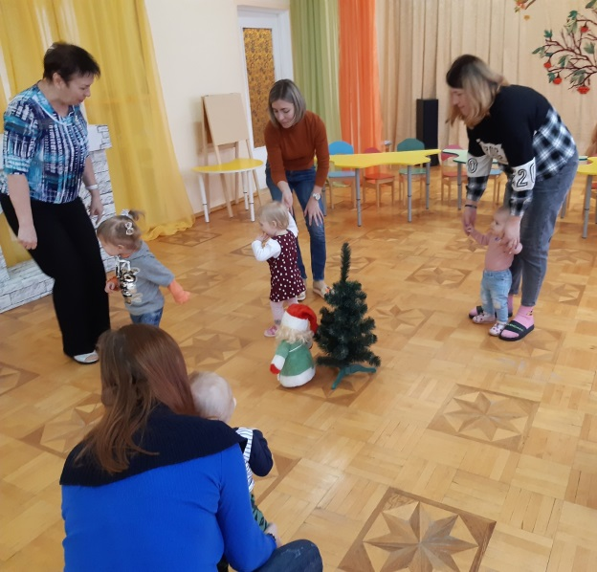
Занятия имеют четкую структуру: вводная часть «ритуал приветствия», в процессе которого налаживается эмоциональный контакт с детьми; основная часть, в ходе которой проводятся игры на развитие: общей, мелкой, артикуляционной моторики; игры воспитывающие умение слушать музыку, передавать простейшие плясовые движения, двигаться вместе с мамой в соответствии с характером музыкального произведения; игры обучающие действиям с предметами; игры, которые знакомят с сенсорными эталонами (цвет, размер, форма), лексические игры, на которых дети усваивают простые слова, звукоподражания, накапливают пассивный словарь, продуктивная деятельность и заключительный ритуал завершения. Пройденный репертуар родители с детьми охотно повторяют, закрепляют дома самостоятельно.
Проведение циклов мероприятий (занятий, праздников) с детьми раннего возраста и их родителями в период подготовки к детскому саду позволит добиться снижения у детей тревожности по отношению к взрослым и сверстникам, развивает интерес к занятиям, повышает речевую активность детей; дети участвуют в продуктивных видах деятельности, различают сенсорные эталоны.
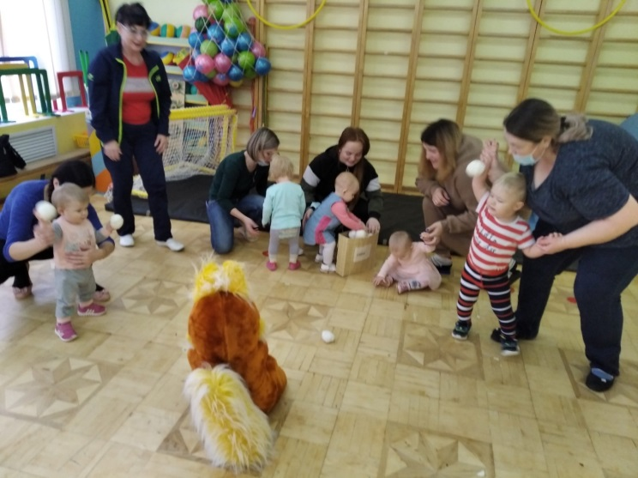
Из годового планирования видно, что несколько раз в году для малышей и их родителей проводятся праздники, открытые для присутствия других родственников. Это новогодний утренник, Мамин день, итоговое заключительное развлечение. /см. Приложения 2, 3, 4./
Кроме практической формы деятельности Консультативного пункта «Вместе с мамой» (групповая, носит рекомендательно-игровой характер по общим для всех родителей темам – тематический практикум), широко используется дистанционная форма деятельности (через организацию работы сайта – закрытой группы КП "Первый шаг" на сайте Одноклассников). Здесь размещается музыкальный репертуар (фонотека, тексты потешек, песен, стихов к пальчиковым играм… для занятий дома), предоставляется помощь родителям в воспитании и развитии детей, (в свободной форме, например «вопрос - ответ») а также предстоящей их адаптации к детскому саду в виде консультаций, советов, рекомендаций… /см. Приложения 5, 6, 7, 8, 11, 12/
Планируемые результаты реализации программы:
- Повышение физического и психического уровня развития детей раннего возраста;
- Успешная адаптация детей к условиям ДОУ;
- Наиболее полный охват детей раннего возраста дошкольным образованием, предоставление равных возможностей для родителей в оказании образовательных услуг;
- Повышение уровня родительской компетентности в вопросах образования детей раннего возраста;
- Содержание и методы деятельности консультативного пункта определяются Программой работы консультативного пункта «Вместе с мамой», реализуемой учреждением в соответствии с федеральными государственными образовательными стандартами ДО.
Вовлечение родителей в совместную игровую деятельность с детьми помогает им воспитывать в детях элементарные коммуникативные навыки через диалог со взрослыми, сверстниками, игрушками; развивать эмоциональную отзывчивость на музыку, игру; совершенствовать двигательные навыки. Родители имеют более полное представление о способах, приемах проведения пальчиковой гимнастики, способах проведения упражнений на развитие крупной моторики, умения передавать простейшие игровые и плясовые движения, познакомились с использованием традиционных и нетрадиционных техник в продуктивных видах деятельности. В целом, повысилась психолого-педагогическая грамотность родителей: родители имеют более полный объем информации по всем представленным направлениям и обеспечены интересующей их информацией.
Используемые материалы:
1. Н.Е. Вераксы, Т.С. Комарова, М.А. Васильева. Основная образовательная программа дошкольного образования «От рождения до школы» - М., 2017.
2. Т.А. Майорова, Н.В. Шмелькова, Ю.В. Жильцова, С.К. Галахова. Консультативные пункты как вариативная форма дошкольного образования. – Разань, 2012.
3. К.Л. Печорва. Развиваем детей раннего возраста: современные проблемы и их решение в ДОУ и семье. – М.: ТЦ Сфера, 2012.
4. В.А. Петрова. «Музыка малышам» 1-3 года – М., 2001.
5. Г.И. Винникова. Занятия с детьми 2-3 лет: развитие речи, художественная литература, изобразительная деятельность. – М.: ТЦ Сфера, 2010.
6. Образовательные интернет-ресурсы: http://sdo-journal.ru
7. Образовательные интернет-ресурсы: http://www.uaua.info/

